11 Метаматериалы и фотонные кристаллы. Нанофотоника.

Передача возбуждения вдоль 1D линейной цепочки плазмонных сферических наночастиц
М.Ю. Барабаненков¹, Ю.Н.Барабаненков²
¹Федеральное государственное бюджетное учреждение науки Институт проблем технологии микроэлектроники и особочистых материалов (ИПТМ) РАН, ул. Академика Осипьяна 6, Моск. обл., г. Черноголовка, 142432, Россия
тел: (496)52-4-40-60, факс: (496)52-4-42-25, barab@iptm.ru
²Федеральное государственное бюджетное учреждение науки Институт радиотехники и электроники им. В.А. Котельникова российской академии наук, эл. почта: barab624@mail.ru
Представлены результаты расчетов токов, возбуждаемых в 1D линейной цепочке взаимодействующих ближними полями малых плазмонных сферических частиц при возбуждении крайней частицы (частица номер 1 на вставке рис.1). Расчеты проведены на основе системы уравнений для самосогласованных токов, возбуждаемых в частицах падающим электромагнитным полем с поперечной к плоскости нахождения частиц поляризацией [1]. В приближении взаимодействия ближайших соседей амплитуды токов даются формулой cos ϑ = -1 / 2a₁₂, где a₁ -
произведение амплитуд рассеяния малой частицы и падающего поля; a₁₂ -параметр
волнового взаимодействия ближайших частиц. Затухания тока в линейке нет при Im(a₁₂)→0, Re(a₁₂) > 0.5. Учитывая частотную дисперсию диэлектрической проницаемости ряда веществ [2], указанные ограничения выполняются для алюминия |n|k₀r₀ = 0.57 при частоте поля ω = 12.083 ПГц (рис.1(а)). Малое изменение радиуса частиц (рис.1(б)), частоты поля или ничтожная их раздвижка приводят к затуханию тока на нескольких первых частицах.
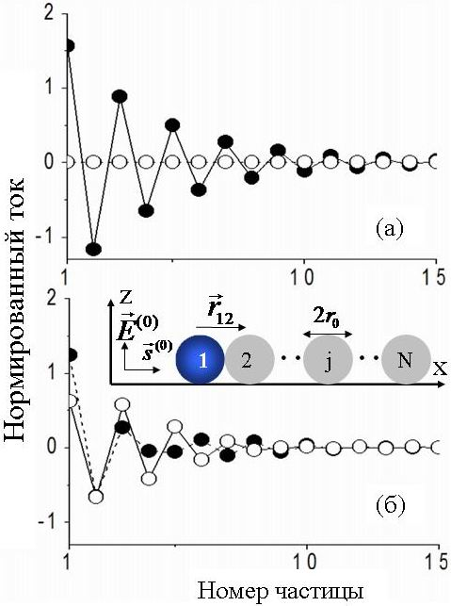
Рис.1. Действительная (●) и мнимая (о) части амплитуды нормированного тока в N-й частице (см. вставку) плотноупакованной линейки Al частиц радиуса r₀=8.5 (а) и 10 (б) нм при возбуждении первой частицы.
Работа поддержана грантом РФФИ №15-07-04626 -a.

Литература
[1] Ю.Н. Барабаненков, М.Ю.Барабаненков, Журнал Радиоэлектроники 4 (2013).
[2] M.J. Weber (ed.), Handbook of optical materials, Laser and Optical Science and Technology Series, N.Y., The CRC Press, 2003.

